東京国際空港国際線地区旅客ターミナルビル等整備・運営事業
第 二 次 審 査 書 類
施 設 整 備 計 画
様 式 集
・建設省告示1206号（昭和54年7月10日）に示す基本設計標準業務に記載される【建築（総合）】のうち以下の成果図書とする。
- 仕様概要表 ②仕上表 ③面積表及び求積図 ④敷地案内図 ⑤配置図⑥平面図（各階） ⑦断面図 ⑧立面図 ⑨矩計図（主要部詳細）
（以上50枚以内：図面リストは含まない）

東京国際空港国際線地区旅客ターミナルビル等整備・運営事業

設 計 図 面 集

＊本誌は別途提出図書の表紙にも用いること。各図面の体裁は自由とする。

図面リスト
・建設省告示1206号（昭和54年7月10日）に示す基本設計標準業務に記載される以下の成果図書とする。
【建築（総合）】
⑩計画説明書 ⑪工事費概算書
【建築（構造）】
①基本構造計画案 ②構造計画概要書 ③仕様概要書 ④工事費概算書
【電気設備】
①電気設備計画概要書 ②仕様概要書 ③工事費概算書
【給排水衛生設備】
①給排水衛生設備計画概要書 ②仕様概要書 ③工事費概算書
【空調換気設備】
- 空調換気設備計画概要書 ②仕様概要書 ③工事費概算書
（以上100枚以内：目次は含まない）

東京国際空港国際線地区旅客ターミナルビル等整備・運営事業

設 計 概 要 書

- 本誌は別途提出図書の表紙にも用いること。各図面の体裁は自由とする。

概要書目次
・景観計画を説明するためのパースを３点（うち２点は別図指示による、１点は自由）作成すること。（3枚以内）
Ａ３着色仕上とする。

パース貼り付け
（以下同様）
- ランドスケープデザインを説明するためのパースを１点（別図指示による）作成すること。（1枚）
Ａ３着色仕上とする。

- 国際線旅客ターミナルビル内の空間計画を説明するためのパースを２点（うち1点はチェックインロビー、1点は自由）作成すること。（2枚以内）
Ａ３着色仕上とするとする。

- 別図指示による模型を2.05m×1.55m以内で作成すること。

写真1点貼り付け

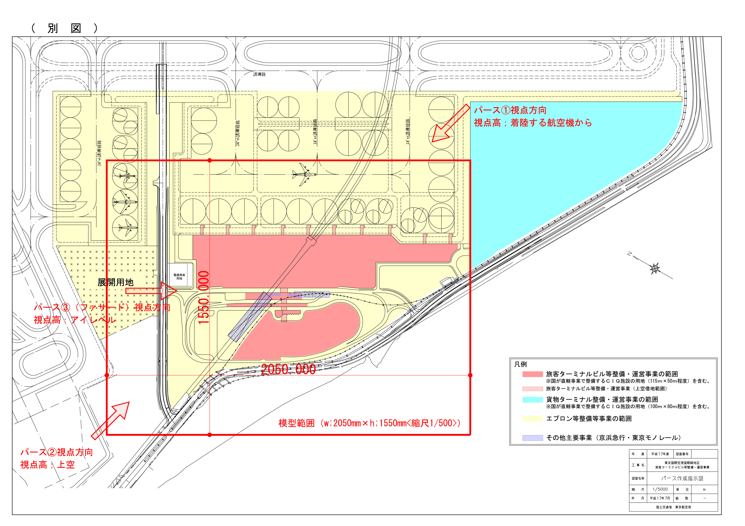
- 本施設への取り組み方を明確に記述すること。また、エプロン事業で整備されるエプロン及び構内道路等カーブサイド側施設や鉄道駅舎等との関連についても明確に記述すること。
（７枚以内）

・国際線旅客ターミナルビルを中心にコンセプトそのものに特徴があり、それが首都圏の空の玄関口としてのアイデンティティを意識した提案であるか明確に記述すること。（1枚）
・エプロン事業で整備される構内道路等カーブサイド側における周辺施設と調和の取れたランドスケープデザインコンセプトを明確に記述すること。（1枚）
・環境への配慮として、環境負荷の低減に努めるための具体の導入方針と実現させるための施設面での取り組みについて明確に記述すること。（2枚以内）
- 施設のゾーニング計画についての考え方を明確に記述すること。また、ゾーニング計画にあたって、重要と考える事項を列挙し、その内最低でも３項目について、その具体的な内容を明確に記述すること。（2枚以内）

- 旅客へのサービスレベルが高く、利便性の高い国際線旅客ターミナルビル等を目指すための、機能的な施設計画の考え方を明確に記述すること。また、サービスレベルを設定する要件で重要と考える事項を列挙し、その内最低でも３項目について、その具体的な内容を明確に記述すること。（2枚以内）

・サービスレベルの考え方に沿った施設規模を設定するに当たって用いた基礎数値、設定値等の根拠を明確に記述すること。（2枚以内）

施設 | 規模 |  | 規模設定根拠
チェックインロビー | 設置カウンター数
チェックインロビー | ロビー面積（㎡）

・国際線旅客ターミナルビル等に必要不可欠な特殊設備について、機器及びシステムの諸元、根拠、計画図等を明確に記述すること。（10枚以内）
・施設のコモンユース化についての方針を明確に記述すること。（1枚）
・国際線旅客ターミナルビル等に求められる施設面での保安対策について明確に記述すること。（1枚）
・社会情勢の変化等、施設に影響を与える変動要因を列挙の上、コンセプトとして施設拡張性、発展性に関する対応について明確に記述すること。（1枚）
- 快適性をどのように考え、それを実現するための空間創造に対してどのように取り組むかについて明確に記述すること。また、快適性について、重要と考える事項を列挙し、その内最低でも３項目について、その具体的な内容を明確に記述すること。
・各種動線を計画する上で、重要と考える事項を列挙し、そのうち最低でも３項目について、その具体的な内容を明確に記述すること。
（以上2枚以内）
・国際線旅客ターミナルビル等としての各種動線を可能な限り分類し、明確に記述すること。なお、計画にあたっては、保安区域がわかるよう記述すること。（5枚以内）
・利用者にとって利便性の高い、際内乗り継ぎに関する施設面での提案を明確に記述すること。（1枚）
・集客力に優れた施設計画について明確に記述すること。（1枚）
国際線旅客ターミナルビル等に必要な情報提供施設のあり方を明確に記述すること。また、情報の提供にあたって、施設面で重要と考える事項を列挙し、その内最低でも３項目について、その具体的な内容を明確に記述すること。（3枚以内）
- 国際線旅客ターミナルビル等に必要なサインへの取り組みを明確に記述すること。また、サイン計画にあたって、重要と考える事項を列挙し、その内最低でも３項目について、その具体的な内容を明確に記述すること。（3枚以内）

- 国際線旅客ターミナルビル等に必要なユニバーサルデザインへの取り組みについて明確に記述すること。また、実施していくために、重要と考える事項を列挙し、その内最低でも３項目について、その具体的な内容を明確に記述すること。（2枚以内）
・国際線旅客ターミナルビル等に相応しい内部空間のデザインコンセプトを明確に記述すること。（1枚）
・施設のゾーニング計画についての考え方を、明確に記述すること。（1枚）
- 利用者へのサービスレベルが高く、利便性の高い駐車場を目指すための、機能的な施設計画の考え方を明確に記述すること。また、サービスレベルを設定する要件で重要と考える事項を列挙し、その内最低でも３項目について、その具体的な内容を明確に記述すること。（1枚）
・車両出入り口の処理方針について明確に記述すること。（1枚）
・サービスレベルの考え方に沿った施設規模を設定するに当たって用いた基礎数値、設定値等の根拠を明確に記述すること。（1枚）

施設 | 規模 |  | 規模設定根拠
駐車台数 | 普通車（台）
駐車台数 | 大型車（台）
駐車台数 | 自動二輪車（台）

・場内の管制設備のあり方について明確に記述すること。（1枚）
・社会情勢の変化等、施設に影響を与える変動要因を列挙の上、コンセプトとして拡張性、発展性に関する対応について明確に記述すること。（1枚）
利用者へのサービスを提供する上で、良好な室内環境の確保及び一般車（乗車）の処理方針について明確に記述すること。また、サービスを提供するために、重要と考える事項を列挙し、その内最低でも３項目について、その具体的な内容を明確に記述すること。（1枚）
・駐車場として円滑かつ安全な移動のための各動線を明確に記述すること。（1枚）
・駐車場に必要な情報提供施設のあり方を明確に記述すること。
・駐車場に必要なサインへの取り組みを明確に記述すること。
（以上1枚）
・駐車場に必要なユニバーサルデザインの取り組みについて明確に記述すること。（1枚）
本施設を工期内に確実に完了させるための監理体制及び取り組みを明確に記述すること。（2枚以内）
本施設を工期内に確実に完了させるためにクリティカルとなり得る要素が入った工程表を明確に作成すること。（2枚以内）
２４時間運用の施設であることや空港特有の特殊設備を有すること等の本施設の特性を踏まえた維持管理業務への取り組み方針を明確に記述すること。（2枚以内）
上記の維持管理を確実に遂行するための体制を明確に記述すること。（2枚以内）

